Информационная система геопространственного обеспечения государственного управления Камчатского края «Инфраструктура пространственных данных Камчатского края»

Дополнение к руководству пользователя
по работе с Подсистемой
«Земельный фонд и имущество»

Петропавловск-Камчатский 2014

Оглавление
1. Общее описание подсистемы 3
2. Кадастровый слой 4
3. Слой имущества 8
4. База данных целевых показателей 9
5. Инструментальные средства работы с Кадастровым слоем 13
6. Инструментальные средства работы со слоем имущества 17
7. Инструментальные средства работы со слоем участков земельного фонда 19
8. Использование мобильного приложения 23
9. Общее описание инструментов ведения учета ИЖС 24
10. Реестр участков ИЖС 25
11. Реестр граждан 27
12. База данных целевых показателей 28
13. Инструментальные средства работы с Реестром граждан 30

Общее описание подсистемы
Подсистема «Земельный фонд и имущество» (далее, Подсистема) включает следующие геоинформационные массивы данных:
Геоинформационный слой земельных участков МО, поставленных на кадастровый учет, имеющих границы, опубликованные на публичном портале Росреестра (далее, Кадастровый слой).
Геоинформационный слой объектов имущества, находящегося в управлении Министерства имущественных и земельных отношений Камчатского края (далее, Слой имущества).
База данных производственно-экономических и других целевых показателей деятельности Министерства имущественных и земельных отношений Камчатского края в разрезе МО

В дополнении к функциям Основной Системы в Подсистеме реализованы следующие специальные функциональные возможности:
Инструментальные средства работы с Кадастровым слоем.
Инструментальные средства работы со Слоем имущества.
Инструментальные средства для создания векторного слоя и базы данных участков земельного фонда МО, предназначенного для повышения эффективности принятия оперативных управленческих решений.
Использование мобильного приложения для создания событийных объектов, привязанных к координатам на местности.

Кадастровый слой
В Подсистеме создан Кадастровый слой земельных участков МО Камчатского края. Кадастровый слои включается в себя 11 векторных слоев, каждый из которых относится к соответствующему МО Камчатского края. Векторные слои находятся на вкладке «Слои» раздела «Рабочий стол» и объединены в группу «07 Кадастровые ЗУ Камчатского края».
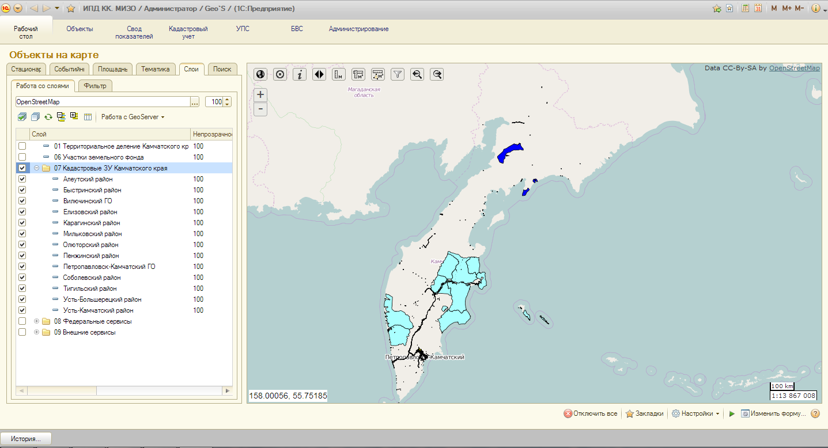
Для Кадастрового слоя настроены два вида тематических карт: по видам разрешенного использования, по категориям земель.
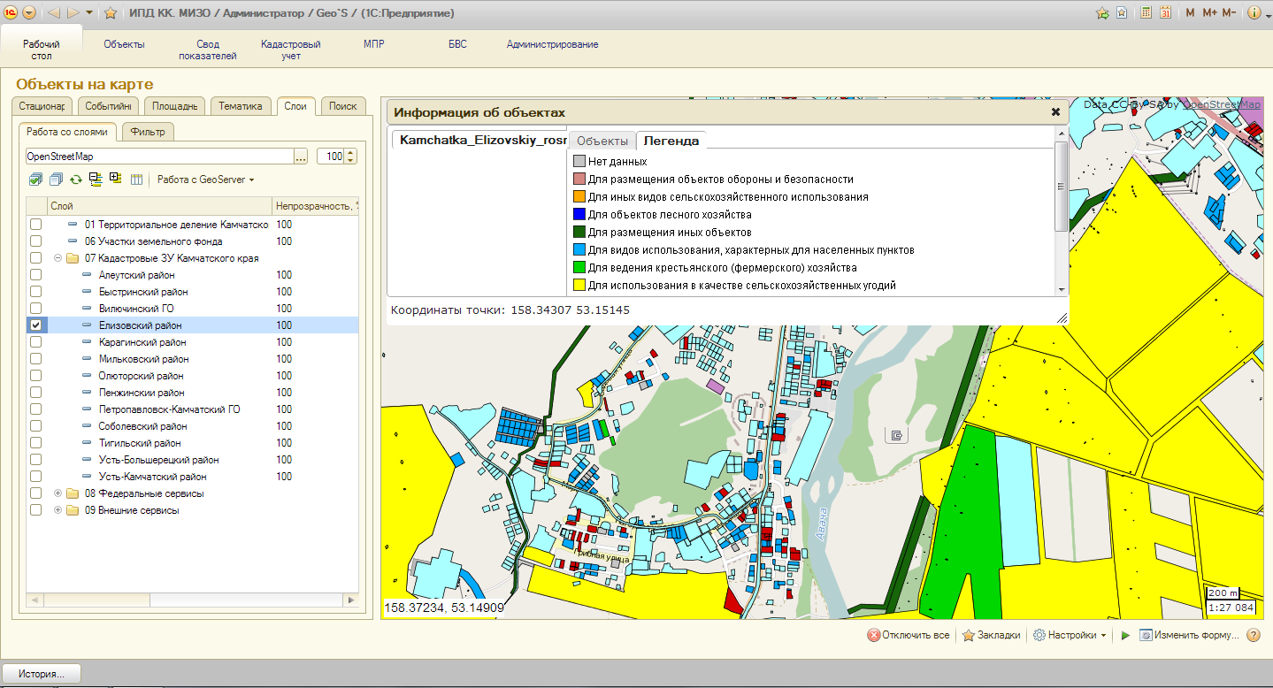

Для активации тематической карты по категориям земель необходимо выполнить: меню «Рабочий стол» вкладка «Слои» - выбрать слой из группы «07 Кадастровые ЗУ Камчатского края» - контекстное меню по правой кнопке мыши – Пользовательский стиль – «Категории земель».
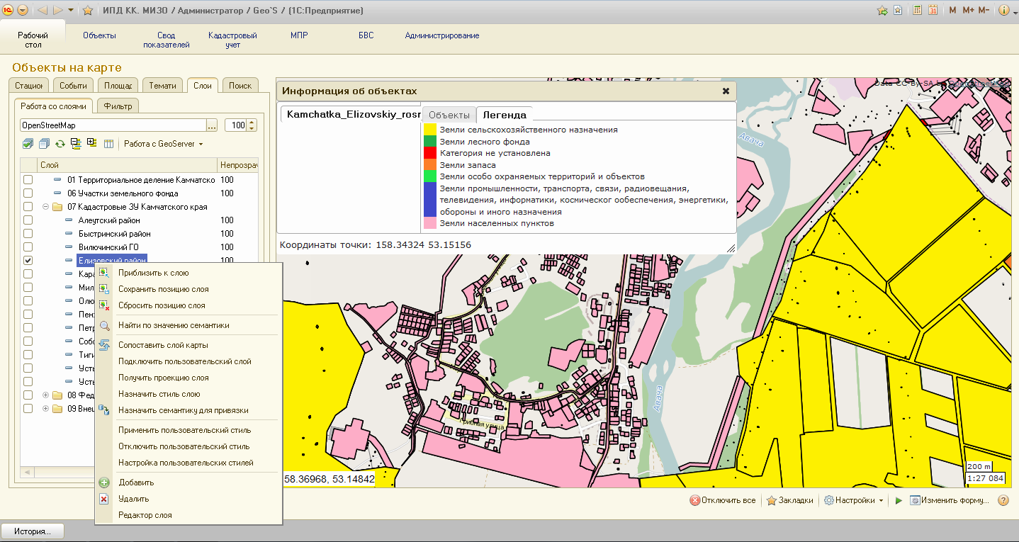
Каждому объекту векторного слоя соответствует площадной объект – земельный участок. Площадные объекты находятся на вкладке «Площадные объекты» раздела «Рабочий стол» и имеют трехуровневую структуру: 1) районы Камчатского края 2) кадастровые планы 3) земельные участки.
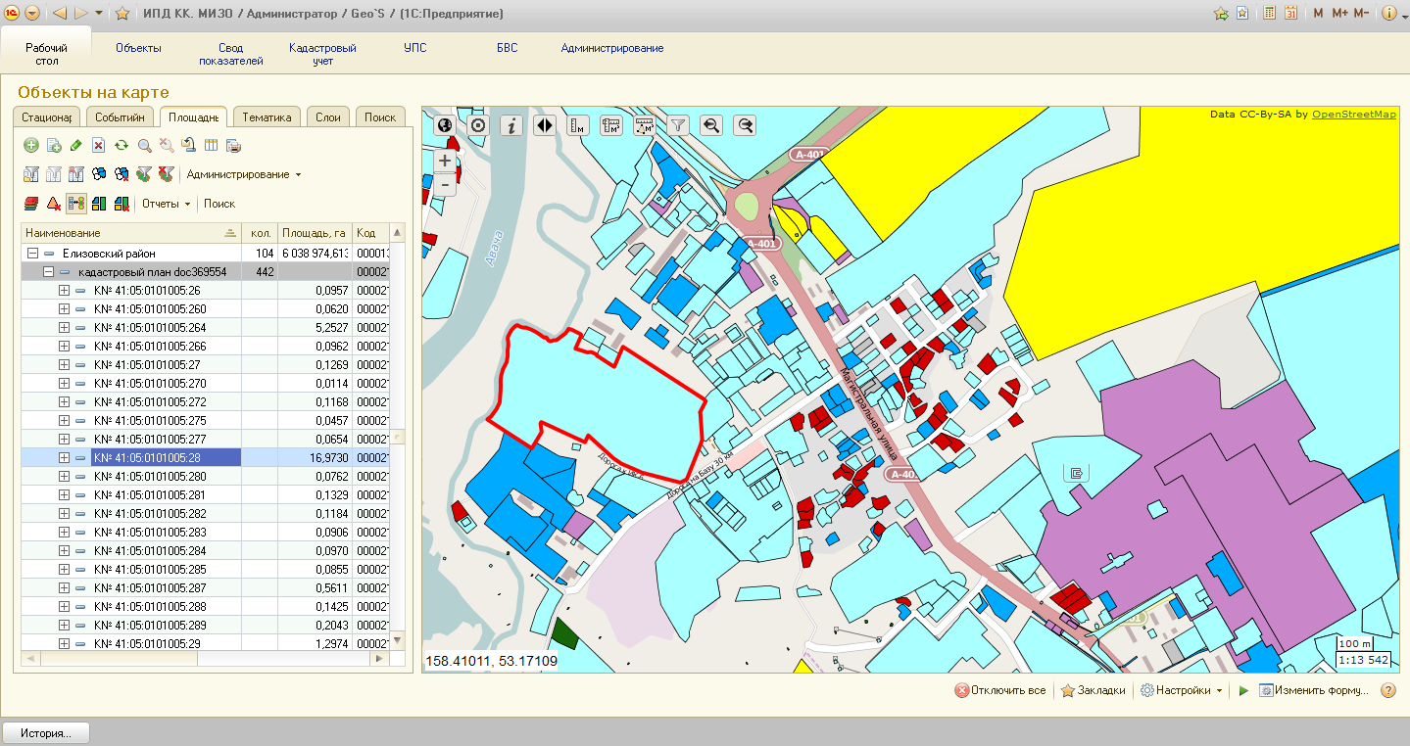

У всех площадных объектов имеются информационные карточки, содержащие следующий перечень информационных реквизитов: наименование, площадь на карте (в га. и кв.км.) и по документам, периметр, фотоматериалы, базовая информация о кадастровом земельном участке, соответствующему выбранному площадному объекту, геометрия объекта, информация о привязке к объекту векторного слоя, а так же другая атрибутивная информация.
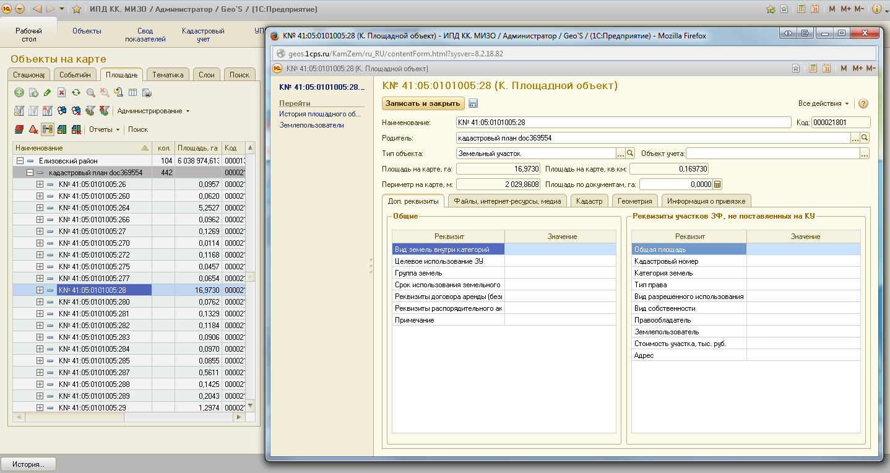

Площадные объекты связаны с кадастровыми земельными участками, загруженными в Подсистему из XML-файлов.
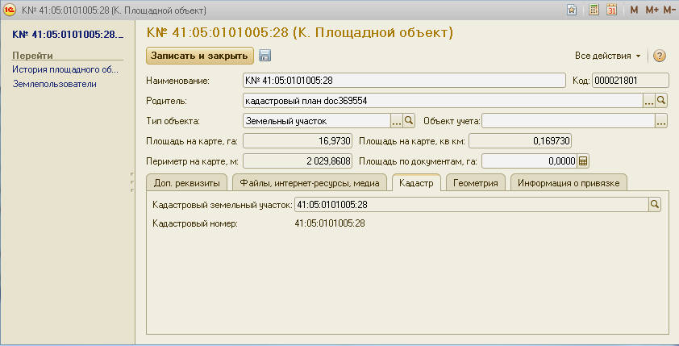
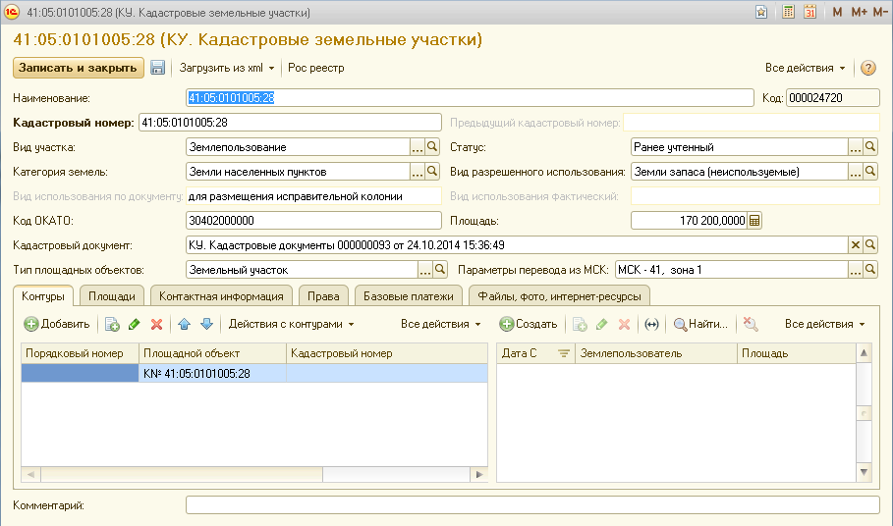
Информационные карточки кадастровых земельных участков содержат пространственную и атрибутивную информацию, импортированную из XML-файлов, в том числе: кадастровый номер, вид участка, категория земель, статус, вид разрешенного использования, площадь, кадастровая стоимость, адрес, пространственные данные в местной системе координат.
Инструментальные средства работы с Векторным слоем определены в разделе №5

Слой имущества
В Подсистеме сформирована база объектов имущества, находящегося в управлении Министерства имущественных и земельных отношений Камчатского края. Объекты имущества находятся на вкладке «Стационарные объекты» раздела «Рабочий стол». Информационные карточки объектов имущества содержат следующий перечень информационных реквизитов: название, описание, адрес, координаты объекта, фотоматериалы и другие реквизиты.
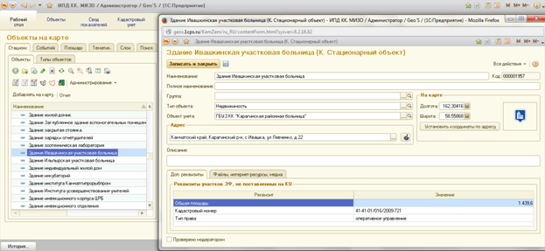
Наличие адреса или координат в информационной карточке объекта имущества позволяет увидеть местоположение объектов на карте. При клике на объект имущества, карта центрируется к местоположению объекта.
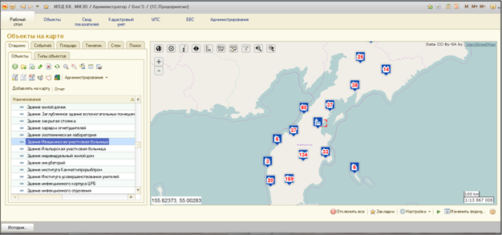
Инструментальные средства работы со слоем имущества определены в разделе №6.

База данных целевых показателей
В Подсистеме сформирована база данных производственно-экономических и других целевых показателей деятельности Министерства имущественных и земельных отношений Камчатского края в разрезе муниципальных образований, объектов имущества.
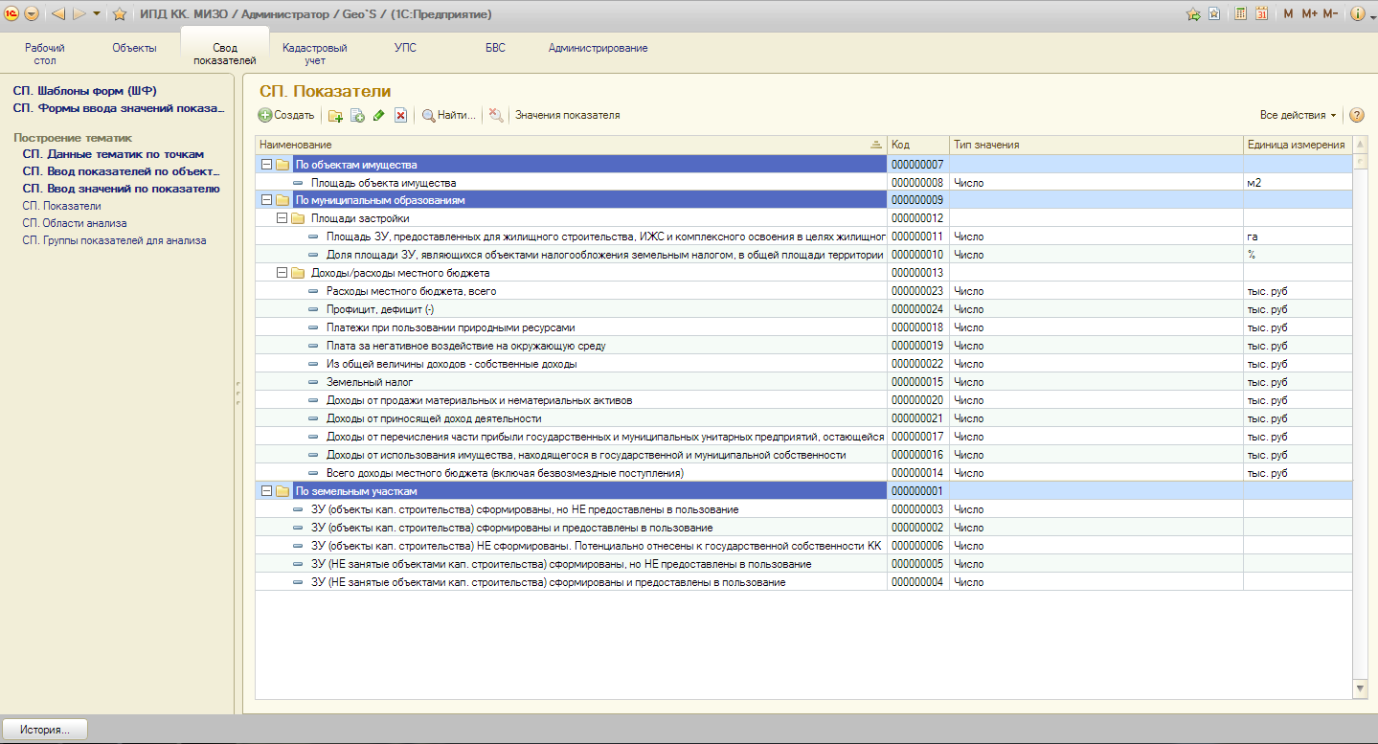
Для наполнения Подсистемы значениями производственно-экономических и других целевых показателей деятельности министерства имущественных и земельных отношений Камчатского края использованы функциональные возможности раздела «Свод показателей». В Подсистеме созданы шаблоны форм сбора информации, в которых настроено соответствие целевых показателей объектам, участвующим в формировании тематических карт.
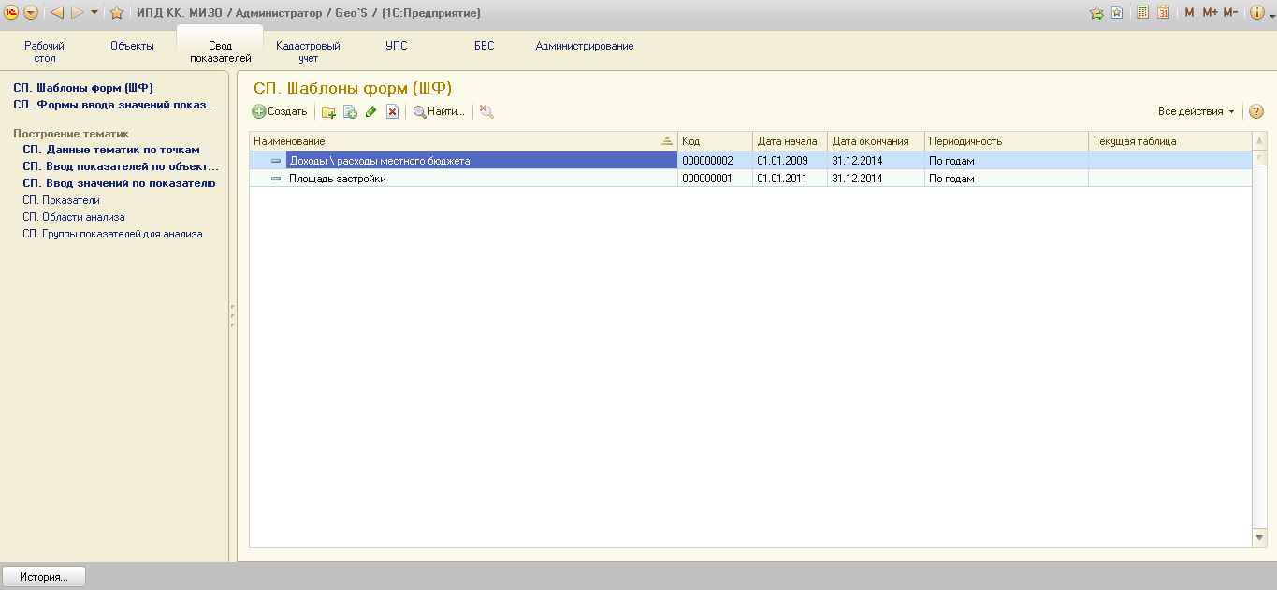
Шаблоны форм сбора информации, позволяют загрузить в Подсистему значения целевых показателей деятельности Министерства имущественных и земельных отношений Камчатского края, на определенную дату.
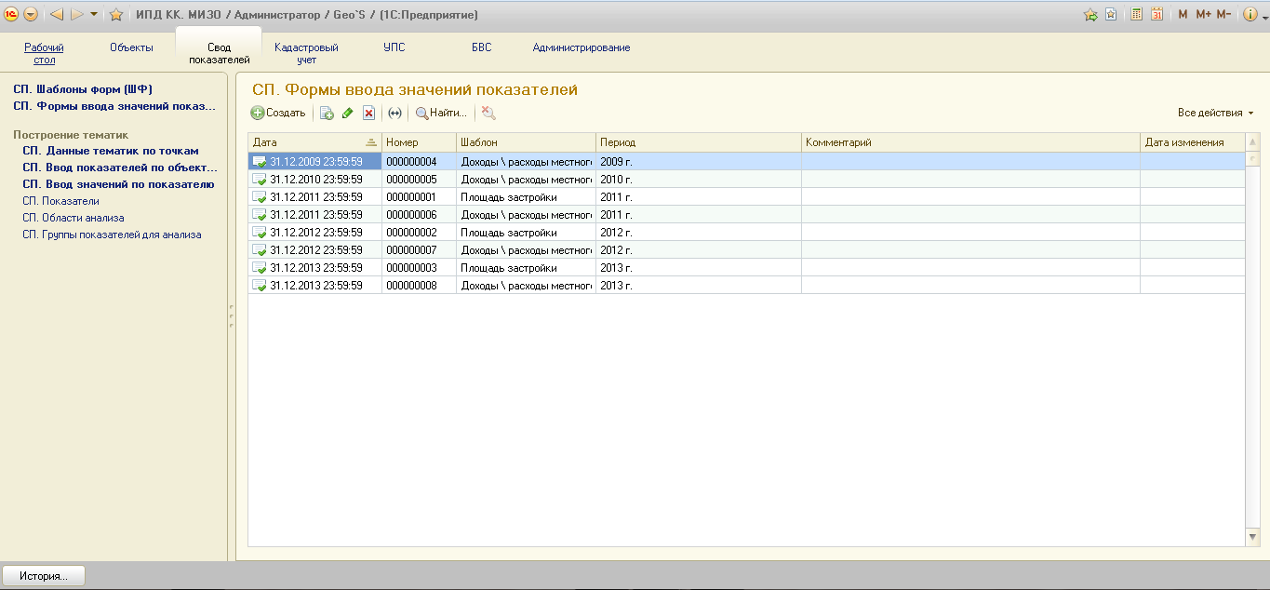
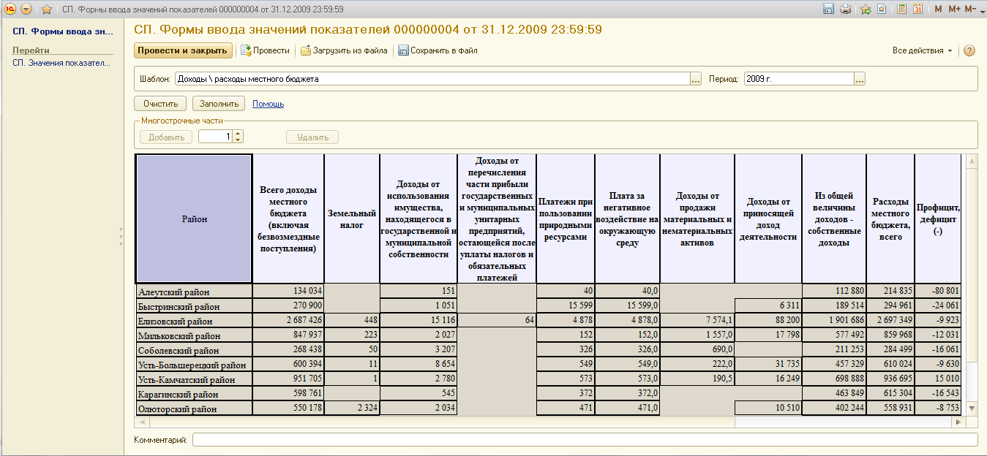

Производственно-экономические и другие целевые показатели деятельности Министерства имущественных и земельных отношений Камчатского края используются для формирования тематических карт. Тематические карты, в зависимости от выбранного целевого показателя, позволяют раскрасить площадные объекты в соответствии с гибко настроенной легендой.
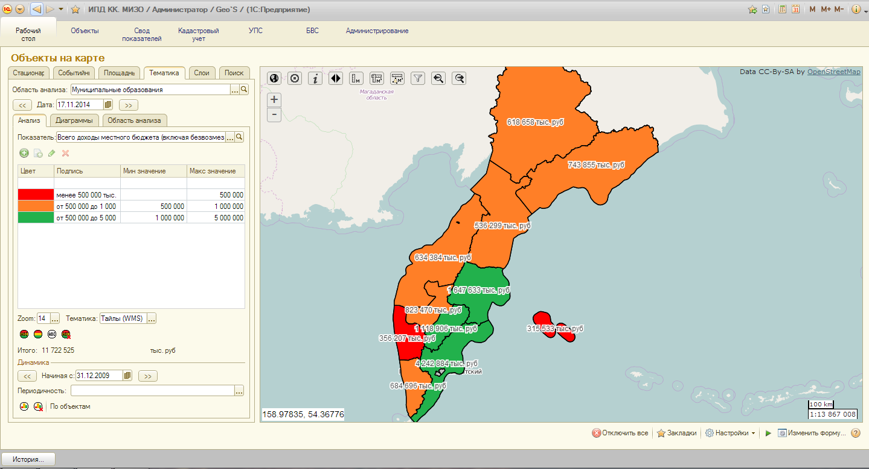
Кроме того, вместе с цветовой раскраской площадных объектов на карте может быть представлена динамика показателя в виде гистограмм.
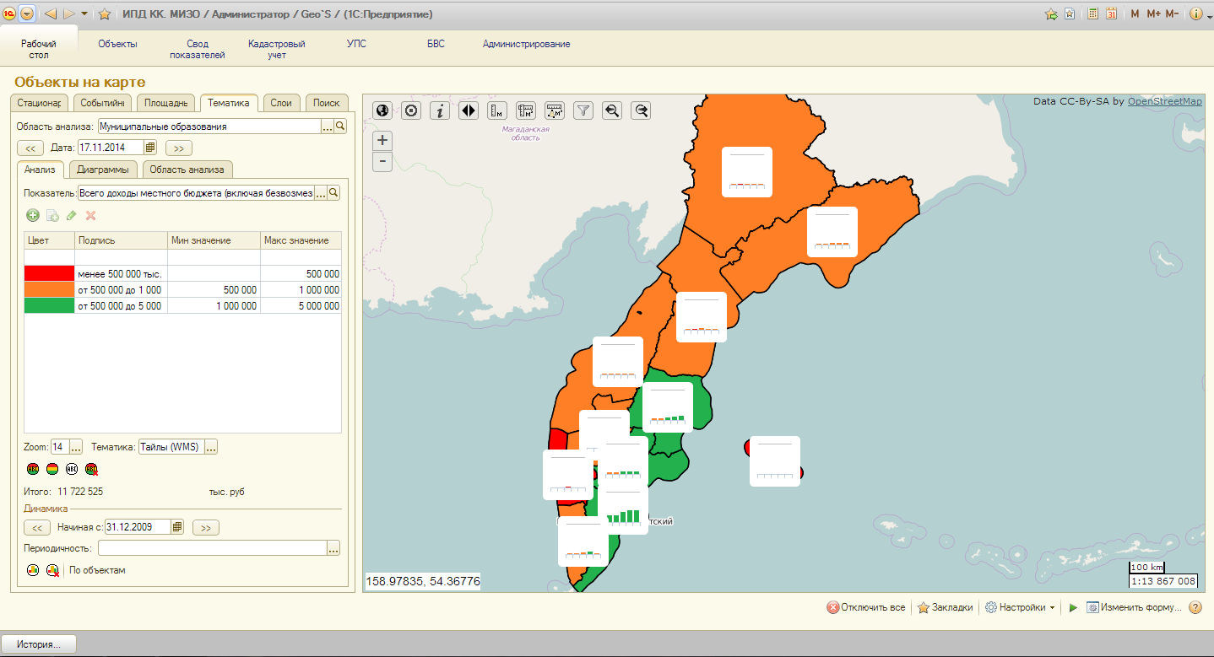
Для анализа динамики выбранного показателя может быть использован и другой инструмент Подсистемы - «Диаграммы по объектам». Данный инструмент позволяет проанализировать площадные объекты в разрезе дат и различных показателей, представить результат этого анализа в виде диаграмм и вывести отчет по произведенному анализу.
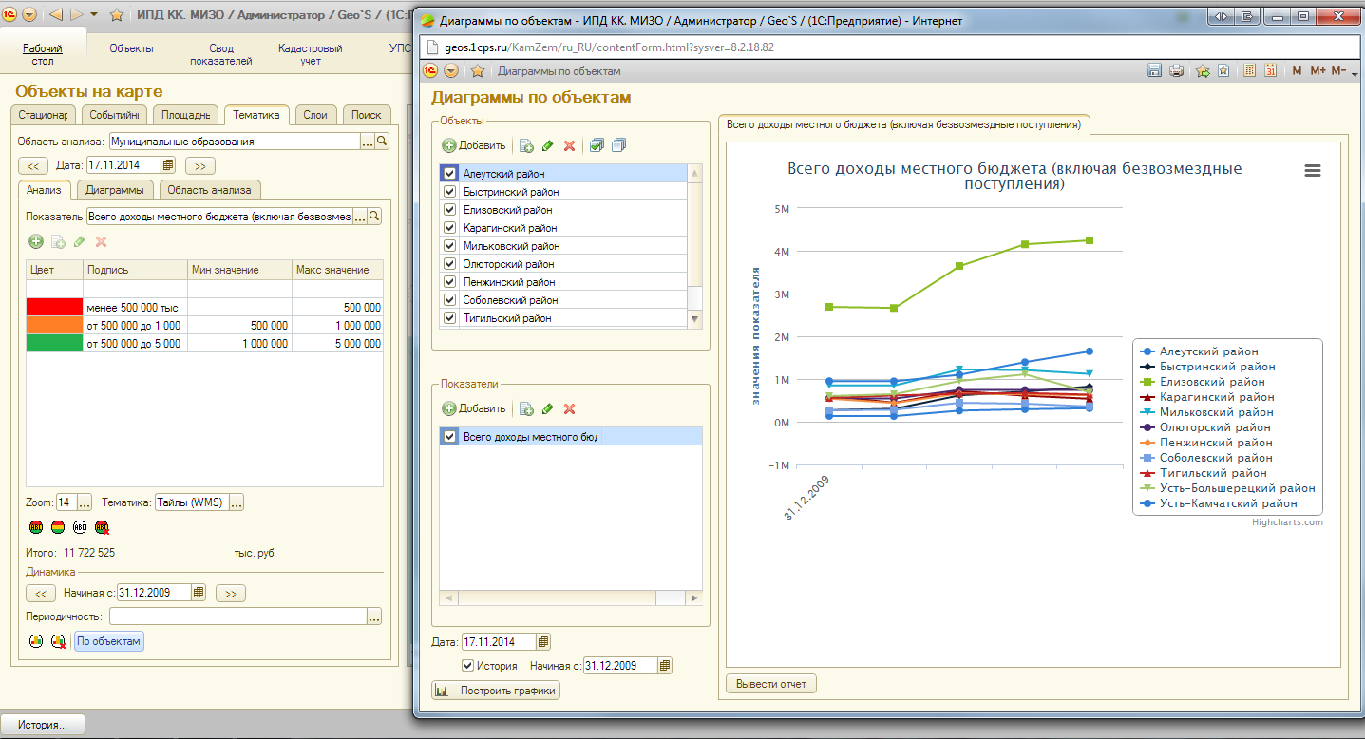
Тематические карты, позволяют провести анализ муниципальных образований в разрезе группы любых других показателей. При проведении данного анализа в центе площадного объекта будет отображена иконка с гистограммой или диаграммой, содержащей информацию о группе выбранных показателей.
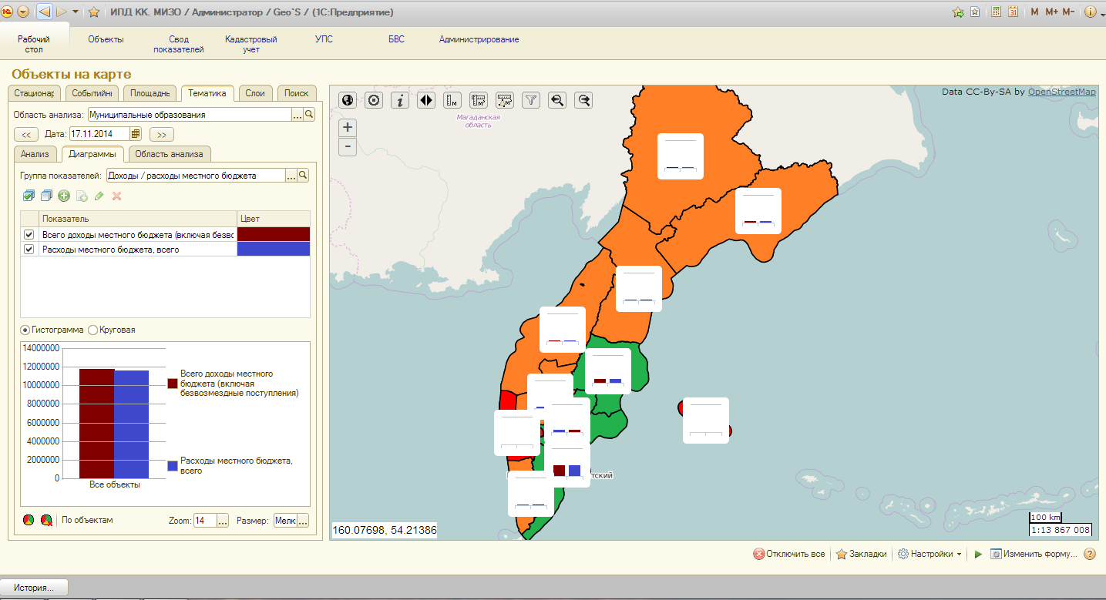

Инструментальные средства работы с Кадастровым слоем
В Подсистеме разработан комплекс инструментов для работы с Кадастровым слоем.
Отображение кадастрового плана
Для быстрого поиска на карте объектов, входящих в один кадастровый план, существует инструмент – «Открыть кадастровый план на карте». При использовании данного инструмента, карта центрируется к объектам выбранного кадастрового плана, а сами объекты подсвечиваются оранжевым цветом. Для использования данного инструмента необходимо выполнить: меню «Рабочий стол» вкладка «Площадные объекты» - контекстное меню по правой кнопке мыши – «Показать кадастровый план на карте».
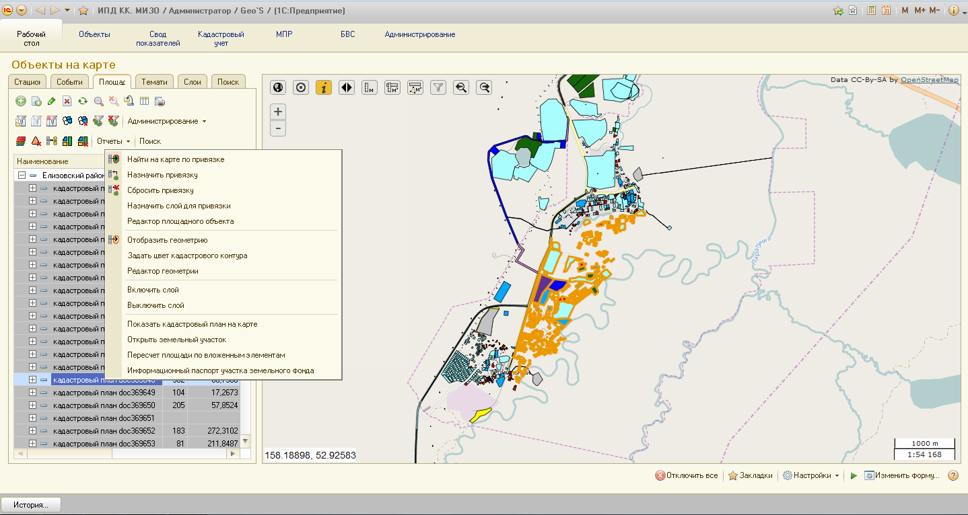
Карточка земельного участка
Просмотреть информацию по кадастровому земельному участку, связанному с площадным объектом, позволяет инструмент «Открыть земельный участок». Данный инструмент открывает карточку кадастрового земельного участка. Карточка земельного участка содержит пространственную и атрибутивную информацию, загруженную из XML-файлов, в том числе: кадастровый номер, вид участка, категория земель, вид разрешенного использования, кадастровая стоимость, адрес, пространственные данные в местной системе координат. Для использования данного инструмента необходимо выполнить: меню «Рабочий стол» вкладка «Площадные объекты» - контекстное меню по правой кнопке мыши – «Открыть земельный участок»
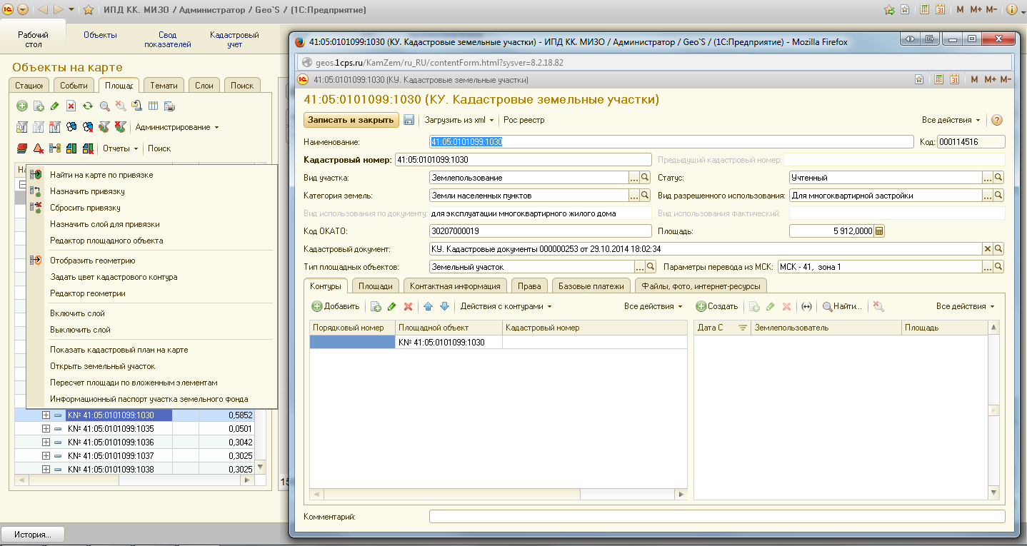
Пересчет площади
«Пересчет площади по вложенным объектам» - позволяет для выбранного района, либо кадастрового плана рассчитать общую площадь земель, поставленных на кадастровый учет, методом предварительного расчета и суммирования площадей земельных участков, находящихся на 3-м уровне структуры. Для использования данного инструмента необходимо выполнить: меню «Рабочий стол» вкладка «Площадные объекты» - контекстное меню по правой кнопке мыши – «Пересчет площади по вложенным объектам»
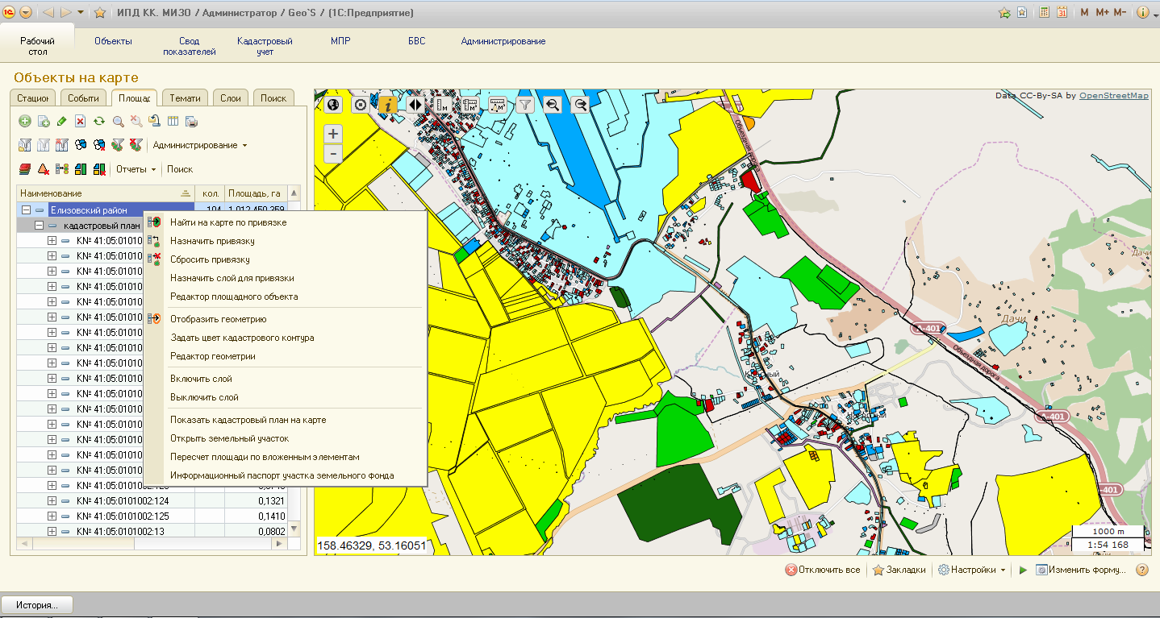
Поиск объектов
Для поиска объектов в списке площадных объектов разработан функционал, позволяющий искать объекты внутри выбранного родителя. Для использования данного механизма необходимо выполнить: меню «Рабочий стол» вкладка «Площадные объекты» - инструмент командной панели «Поиск».
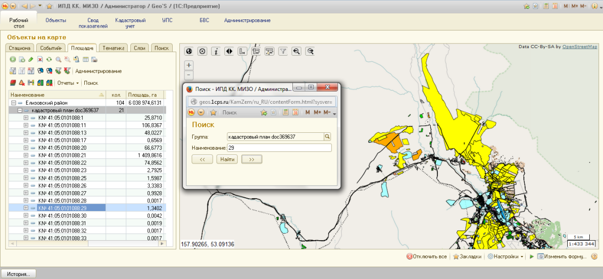
Отчеты
- «Показать информацию по отобранным объектам» - выводит отчет об объектах из списка площадных объектов. Если к списку площадных объектов был применен фильтр, отчет будет выведен только по объектам отобранным фильтрам.
Для использования данного механизма необходимо выполнить: меню «Рабочий стол» вкладка «Площадные объекты» - подменю командной панели «Отчеты» - «Показать информацию по отобранным объектам».
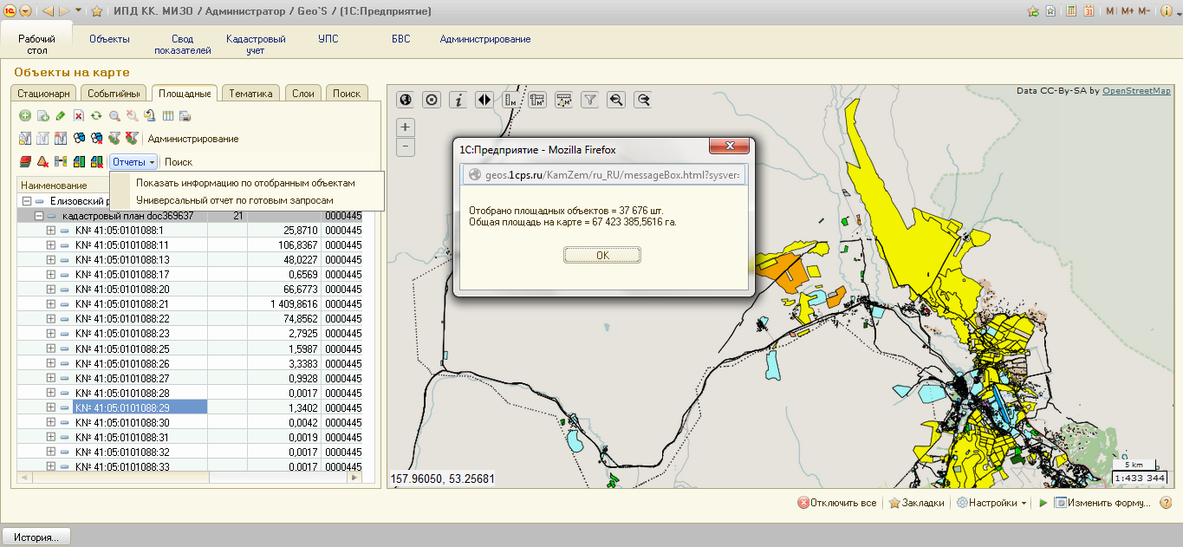
- «Универсальный отчет по готовым запросам» - выводит на экран отчет, настроенный под конкретные требования.
Для использования данного механизма необходимо выполнить: меню «Рабочий стол» вкладка «Площадные объекты» - подменю командной панели «Отчеты» - «Универсальный отчет по готовым запросам» - вариант отчета «Отчет по кадастровым земельным участкам» - сформировать.
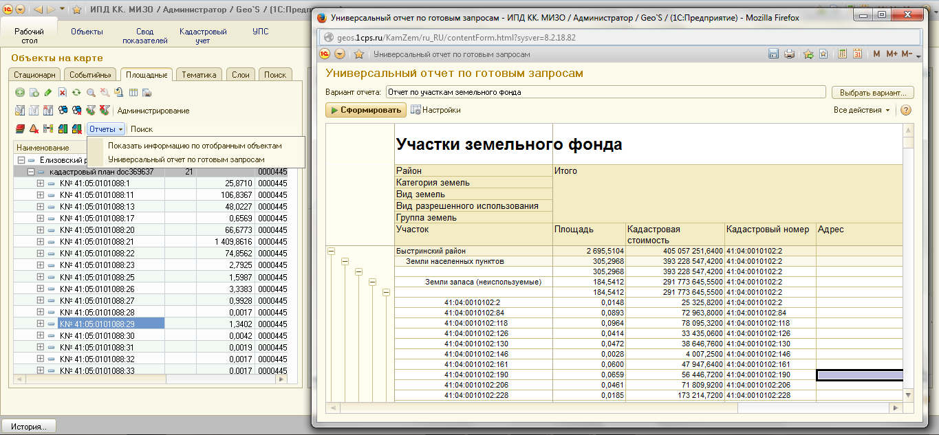

Инструментальные средства работы со слоем имущества
В Подсистеме разработан комплекс инструментов для работы со слоем имущества.
Информационный паспорт
Для каждого объекта имущества сформирован «Информационный паспорт», содержащий такие реквизиты как: наименование объекта имущества, адрес, площадь, кадастровый номер, балансодержатель и тип права. Для использования данного механизма необходимо выполнить: меню «Рабочий стол» вкладка «Стационарные объекты» - контекстное меню по правой кнопке мыши - «Информационный паспорт объекта имущества».
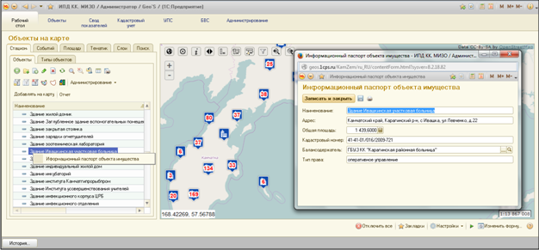
Отчет
В Подсистеме реализована возможность формирования отчета по объектам имущества. Для использования данного механизма необходимо выполнить: меню «Рабочий стол» вкладка «Стационарные объекты» - инструмент командной панели – «Отчет» - Вариант отчета «Анализ объектов имущества» - сформировать.
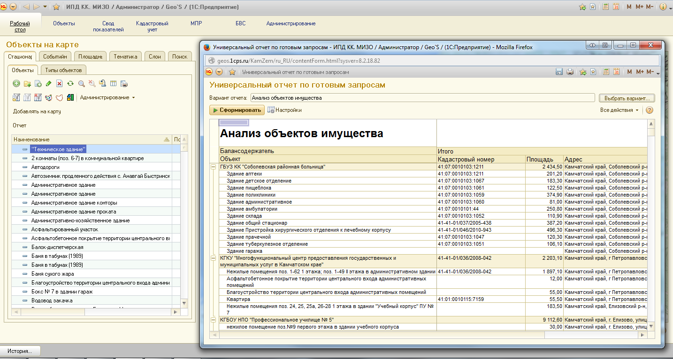
Тематика
В Подсистеме сформированы тематические карты по объектам имущества. Тематические карты, в зависимости от выбранного показателя, позволяют раскрасить расположенный под объектом овал в соответствии с гибко настроенной легендой. В зависимости от выбранной группы любых других показателей, при нажатии на объект могут быть выведены круговые диаграммы или гистограммы.
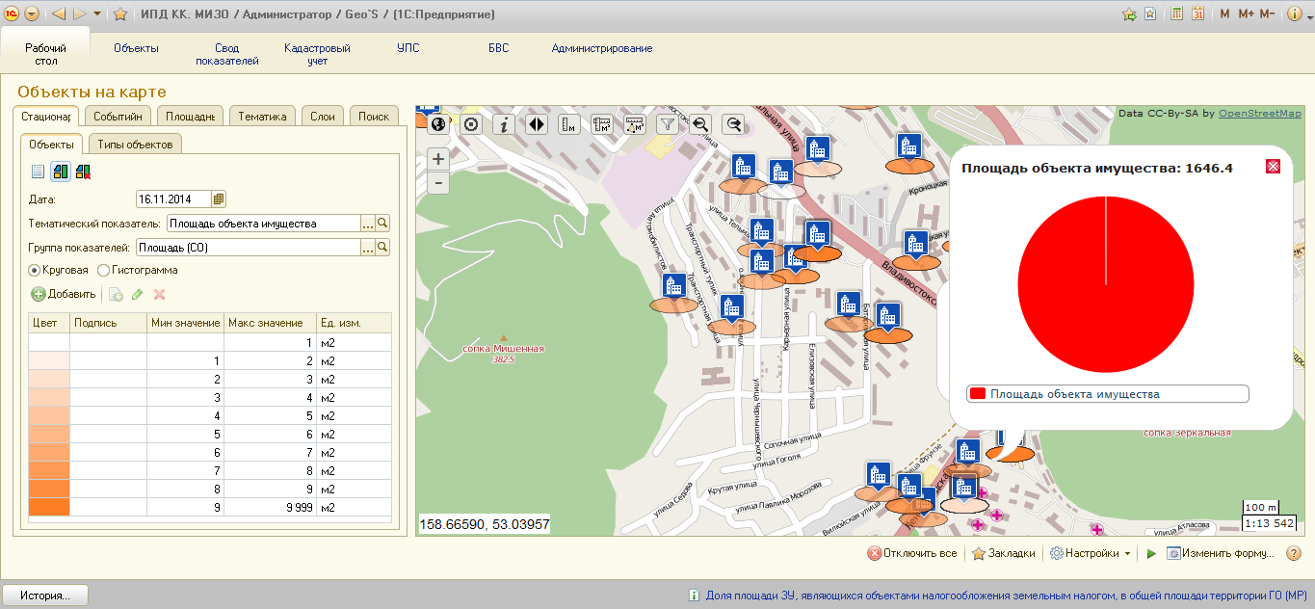

Инструментальные средства работы со слоем участков земельного фонда
В Подсистеме создан векторный слой «06 Участки земельного фонда», содержащий объекты – земельные участки, не поставленные на кадастровый учет. Слой содержит два тестовых объекта. Слой находится на вкладке «Слои» меню «Рабочий стол».
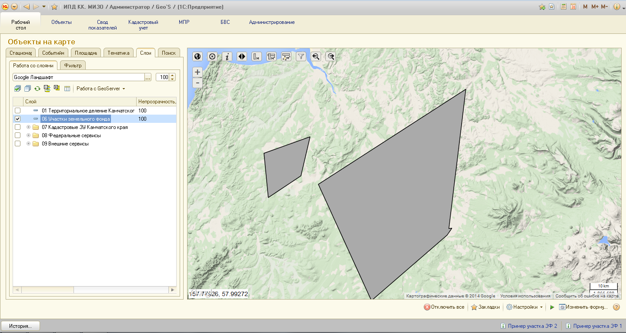
Объектам векторного слоя «06 Участки земельного фонда» соответствуют площадные объекты – участки земельного фонда, не поставленные на кадастровый учет. Площадные объекты находятся на вкладке «Площадные объекты» меню «Рабочий стол» в группе объектов «Петропавловск-Камчатский» - «_Участки ЗФ, не поставленные на КУ».
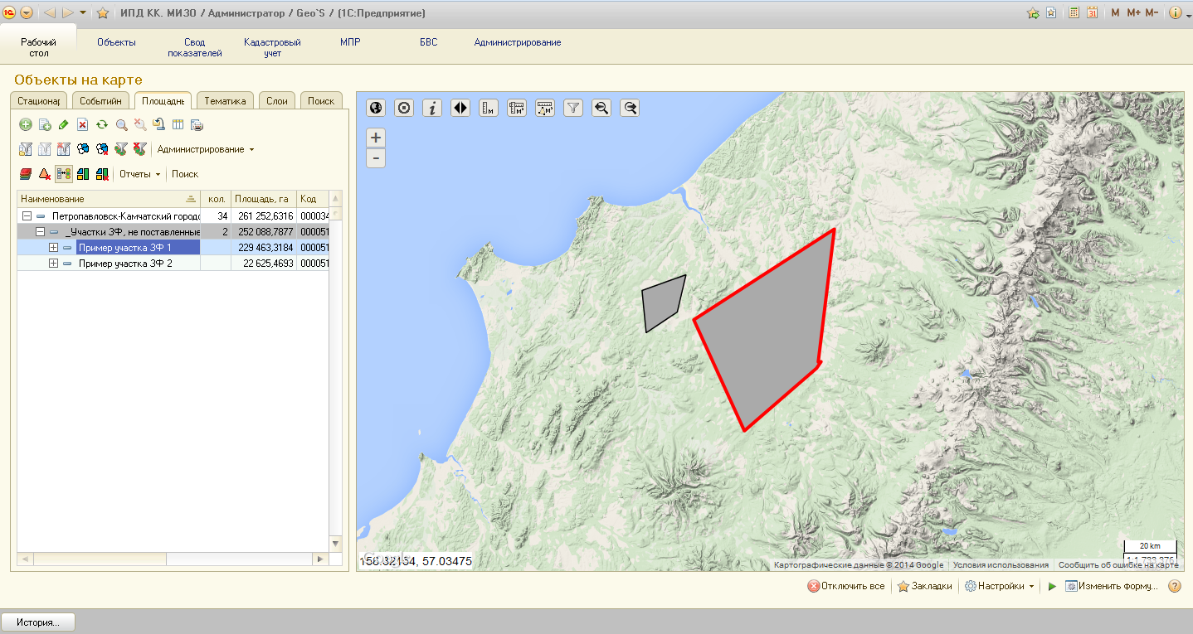
У всех площадных объектов имеются информационные карточки, содержащие следующий перечень информационных реквизитов: наименование, площадь на карте (в га. и кв.км.) и по документам, периметр, фотоматериалы, базовая информация о кадастровом земельном участке, соответствующему выбранному площадному объекту, геометрия объекта, информация о привязке к объекту векторного слоя, а так же другая атрибутивная информация.
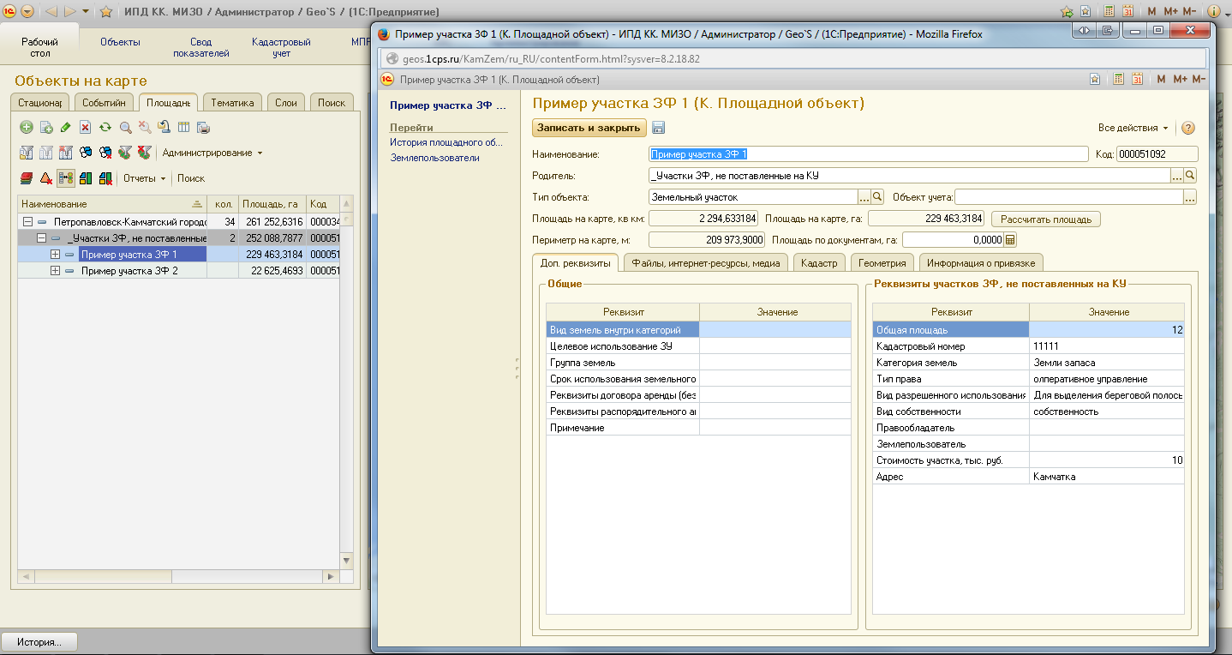
Инструментальные средства работы со слоем участков земельного фонда.
Редактирование объектов
- «Редактор слоя» предназначен для редактирования атрибутов и границы объектов векторного слоя. Для использования данного механизма необходимо выполнить: меню «Рабочий стол» вкладка «Слои» - слой «06 Участки земельного фонда» - контекстное меню по правой кнопке мыши - «Редактор слоя»
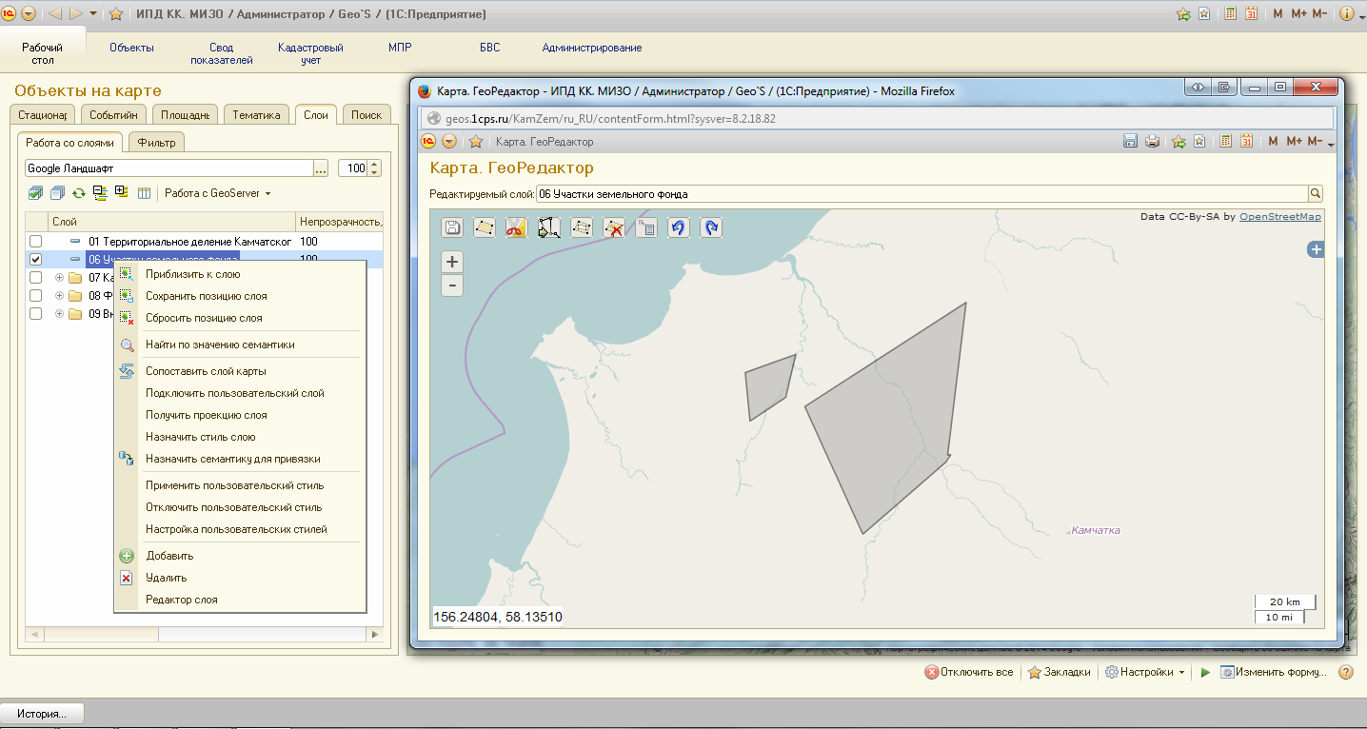
- «Редактор площадного объекта» предназначен для редактирования атрибутов и границ объекта векторного слоя, связанного с выбранным площадным объектом. Для использования данного механизма необходимо выполнить: меню «Рабочий стол» вкладка «Площадные объекты» - площадной объект (участок ЗФ, не поставленный на КУ) - контекстное меню по правой кнопке мыши - «Редактор площадного объекта».
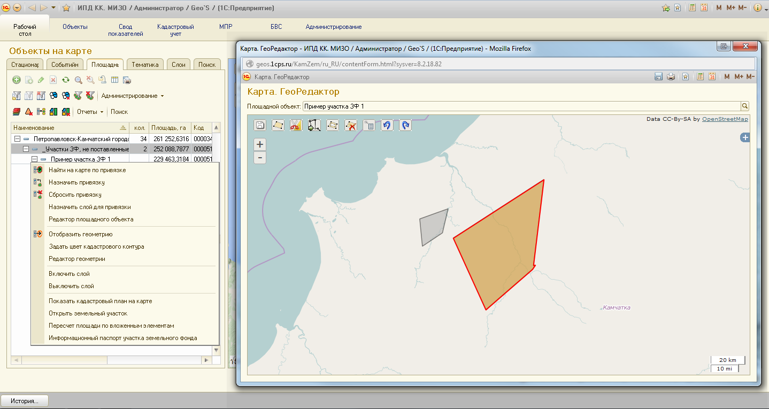
Информационный паспорт
Для каждого площадного объекта сформирован «Информационный паспорт участка земельного фонда», содержащий такие реквизиты как: наименование, кадастровый номер, площадь на карте, площадь земельного участка, категория земель, вид земель внутри категории, группа земель, кадастровая стоимость, вид разрешенного использования, вид использования по документам, адрес, а так же информацию о виде собственности земельного участка и другие реквизиты. Для использования данного механизма необходимо выполнить: меню «Рабочий стол» вкладка «Площадные объекты» - контекстное меню по правой кнопке мыши - «Информационный паспорт участка земельного фонда».
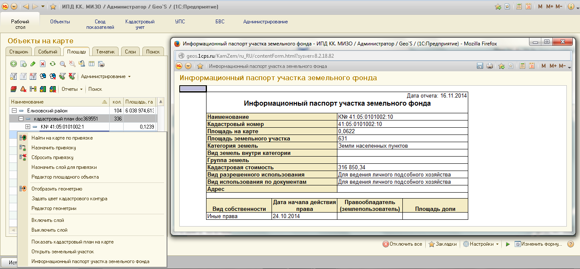

Отчет
«Универсальный отчет по готовым запросам» - выводит на экран отчет, настроенный под конкретные требования. Для использования данного механизма необходимо выполнить: меню «Рабочий стол» вкладка «Площадные объекты» - подменю командной панели «Отчеты» - «Универсальный отчет по готовым запросам» - вариант отчета «Отчет по участкам земельного фонда» - сформировать.
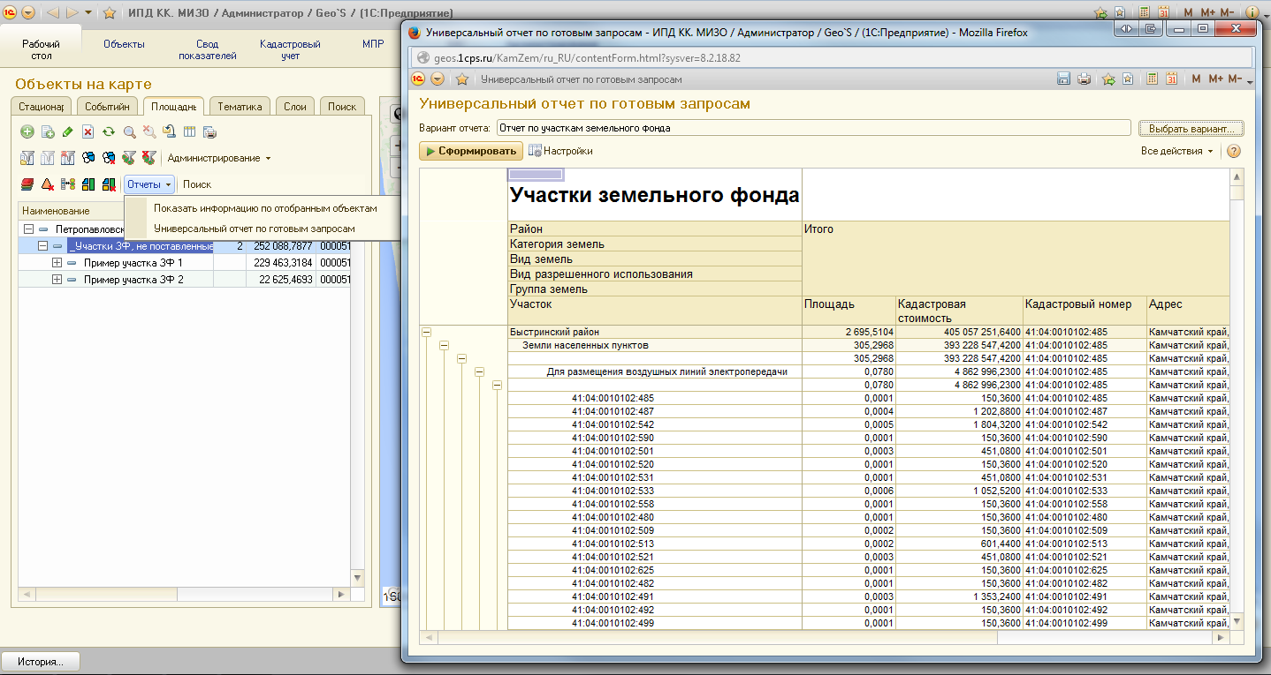

Использование мобильного приложения
В Подсистеме реализована возможность использования мобильного приложения «МСОО». Данное приложение позволяет загрузить в Подсистему сообщение о происходящем событии. Сообщение может содержать текстовую, фото и видео - информацию, а так же иметь координатную привязку.
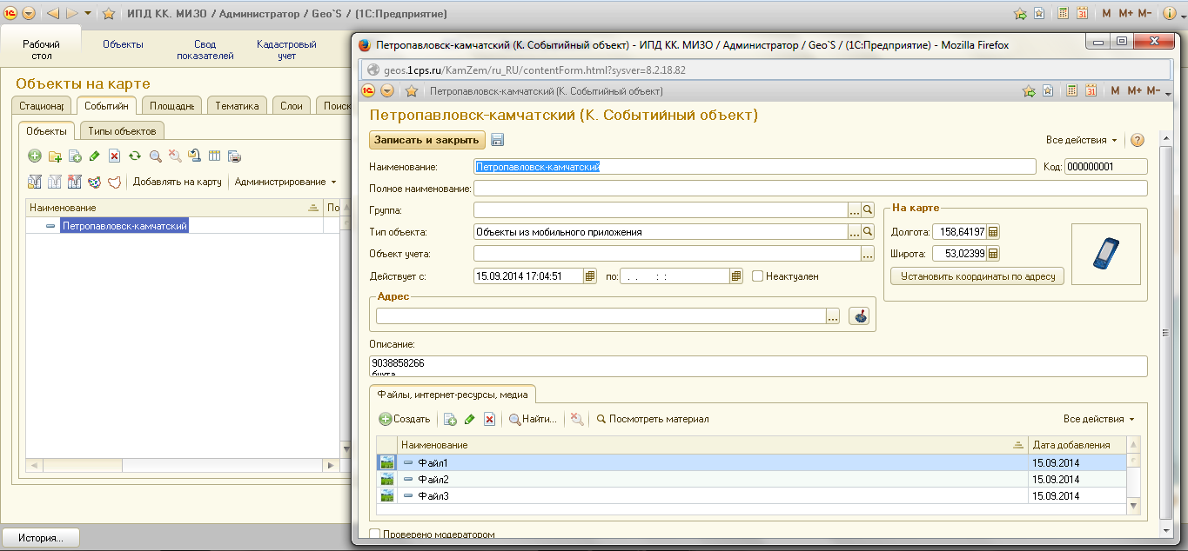
Наличие адреса или координат в информационной карточке сообщения позволяет увидеть местоположение события на карте.
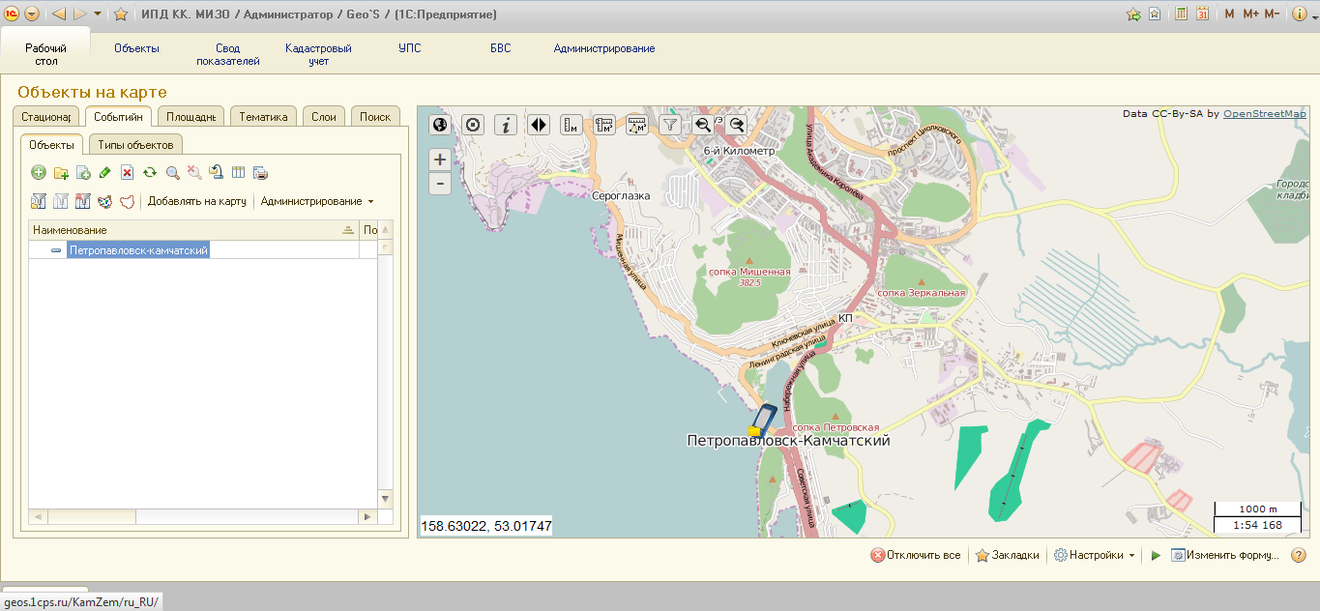

Общее описание инструментов ведения учета ИЖС
Инструменты ведения учета «Индивидуальное жилищное строительство» включают следующие геоинформационные массивы данных:
Реестр земельных участков, предоставляемых бесплатно или на других условиях в собственность многодетным и другим семьям в рамках региональной программы ИЖС (далее, Реестр участков ИЖС).
Реестр граждан, имеющих право на предоставление в собственность земельных участков для ИЖС (далее, Реестр граждан).
База данных производственно-экономических и других целевых показателей деятельности Министерства имущественных и земельных отношений Камчатского края в разрезе МО.

В дополнении к функциям Основной Системы в Подсистеме реализованы следующие специальные функциональные возможности:
Аналитический инструментарий, настроенный на работу с Реестром граждан.

Реестр участков ИЖС
Сформирован Реестр участков ИЖС по районам. Реестр участков ИЖС включает в себя два векторных слоя, каждый из которых относится к отдельному МО Камчатского края. Векторные слои находятся на вкладке «Слои» раздела «Рабочий стол» и имеют следующие наименования: «02 Участки ИЖС. г.Петропавловск-Камчатский» и «03 Участки ИЖС Елизовский район».
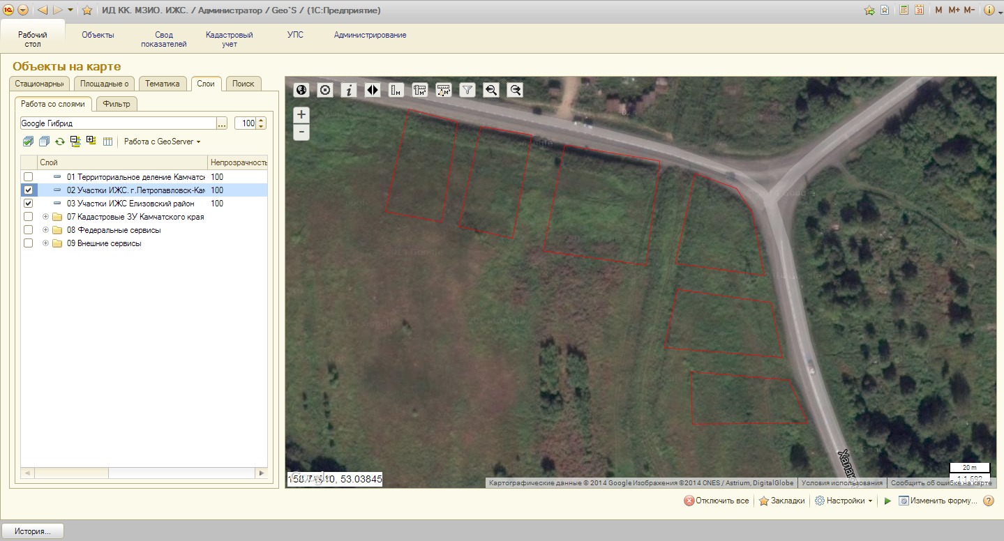
Каждому объекту векторных слоев соответствует площадной объект – земельный участок ИЖС. Площадные объекты находятся на вкладке «Площадные объекты» раздела «Рабочий стол» и имеют двухуровневую структуру: 1) районы Камчатского края 2) земельные участки ИЖС.
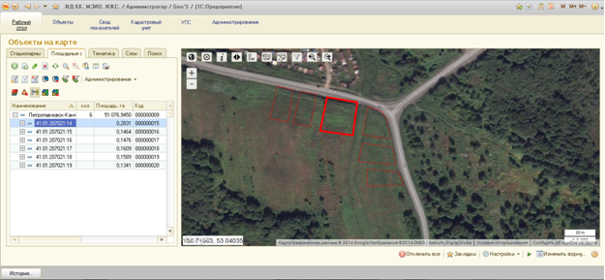
У всех площадных объектов имеются информационные карточки, содержащие следующий перечень информационных реквизитов: наименование, площадь на карте (в га. и кв.км.) и по документам, периметр, фотоматериалы, геометрия объекта, информация о привязке к объекту векторного слоя, а так же другая атрибутивная информация.
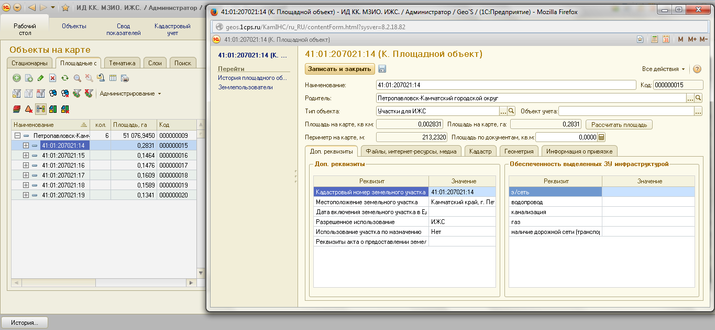

Реестр граждан
Сформирован Реестр граждан, имеющих право на получение бесплатно или на других условиях земельных участков для ИЖС. Информационные карточки граждан содержат следующий перечень информационных реквизитов: наименование, описание, адрес, координаты, фотоматериалы и другие дополнительные реквизиты.
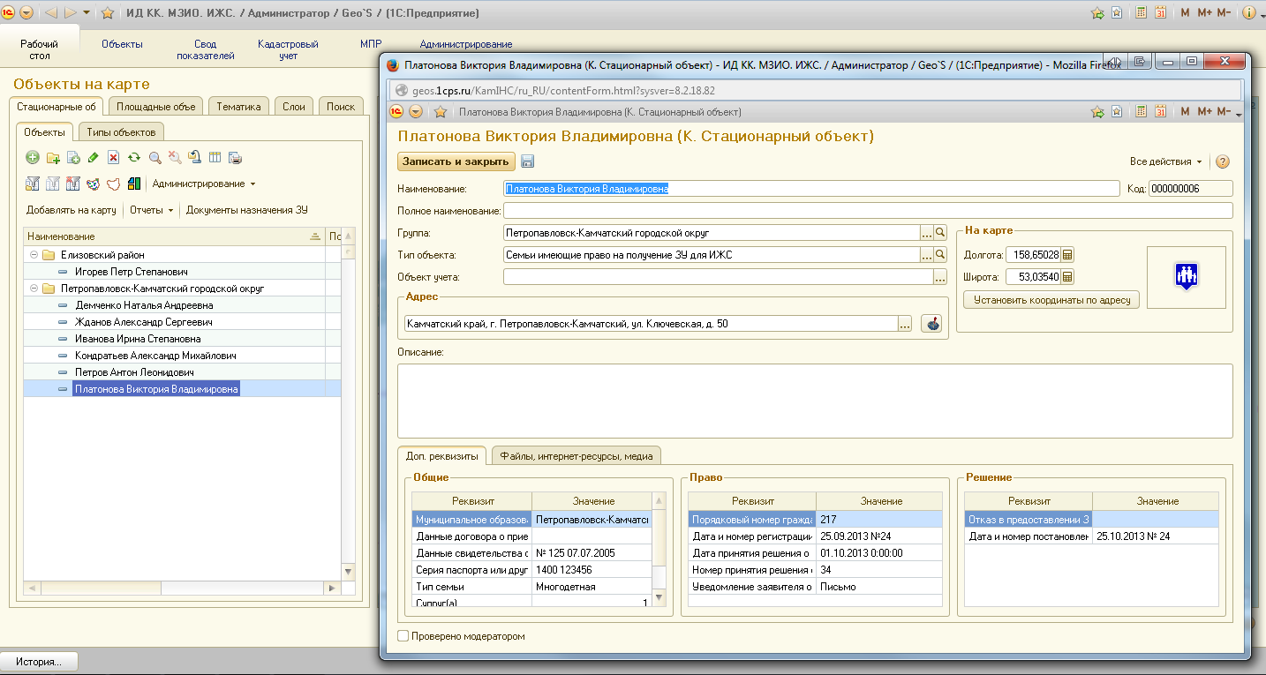
Наличие адреса или координат в информационной карточке гражданина позволяет увидеть текущее место жительство гражданина на карте. При клике на гражданина, карта центрируется к его месту жительства.
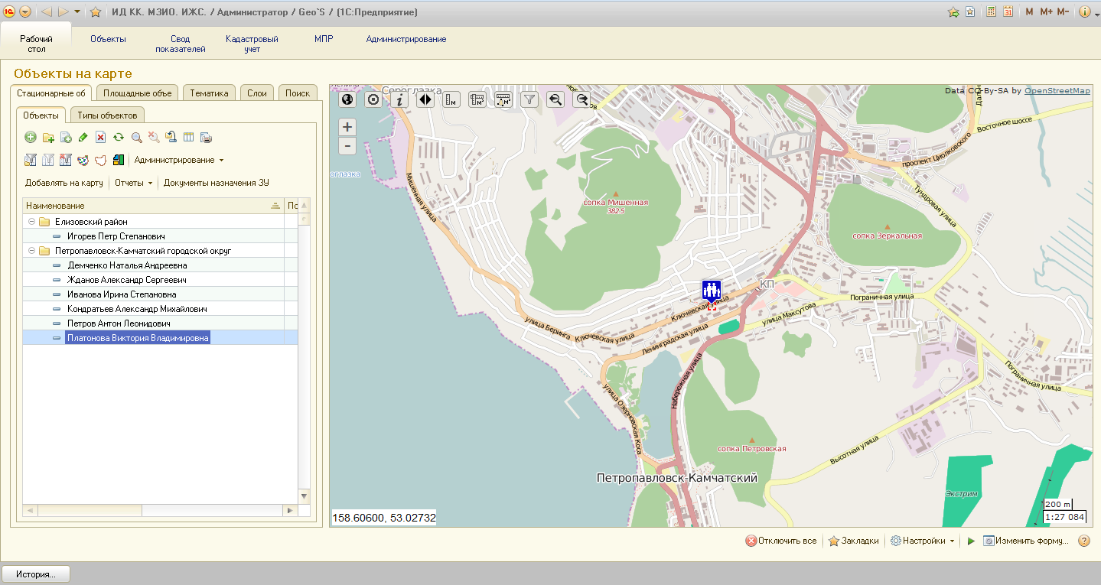
Инструментальные средства работы со слоем граждан определены в разделе №5.

База данных целевых показателей
Сформирована база данных целевых показателей деятельности Министерства имущественных и земельных отношений Камчатского края в разрезе семей, участвующих в программе ИЖС.
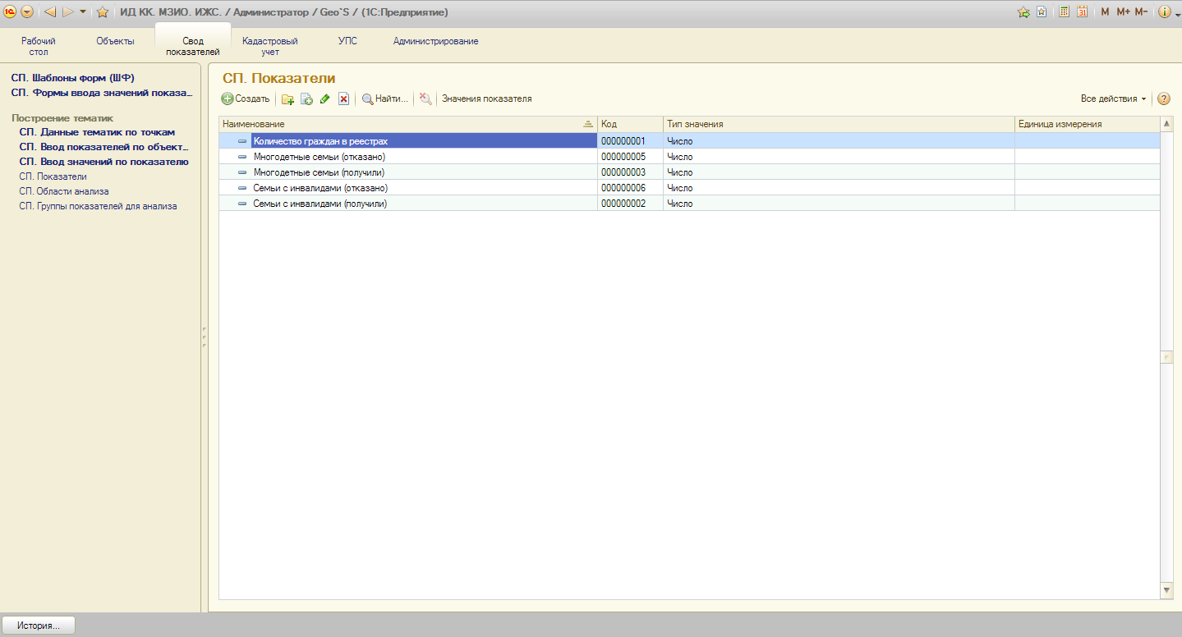
Целевые показатели деятельности Министерства имущественных и земельных отношений Камчатского края используются для формирования тематических карт, позволяющих провести анализ граждан, имеющих право на получение в собственность земельного участка для ИЖС, в разрезе районов Камчатского края. В зависимости от выбранного целевого показателя, площадной объект окрашивается цветом в соответствии с гибко настроенной легендой.
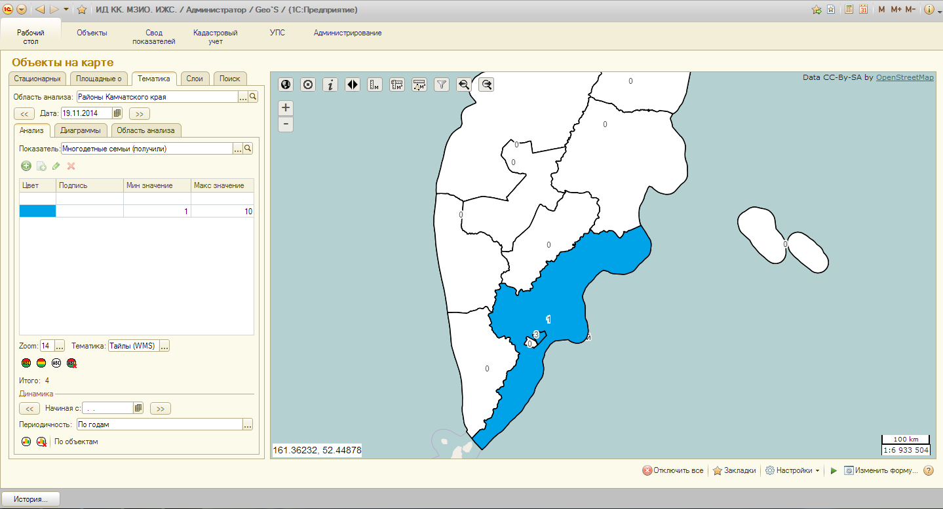
Тематические карты, позволяют провести анализ граждан, имеющих право на получение в собственность земельного участка, в разрезе группы любых других показателей. При проведении данного анализа в центе площадного объекта (района) будет отображена иконка с гистограммой или диаграммой, содержащей информацию о группе выбранных показателей.
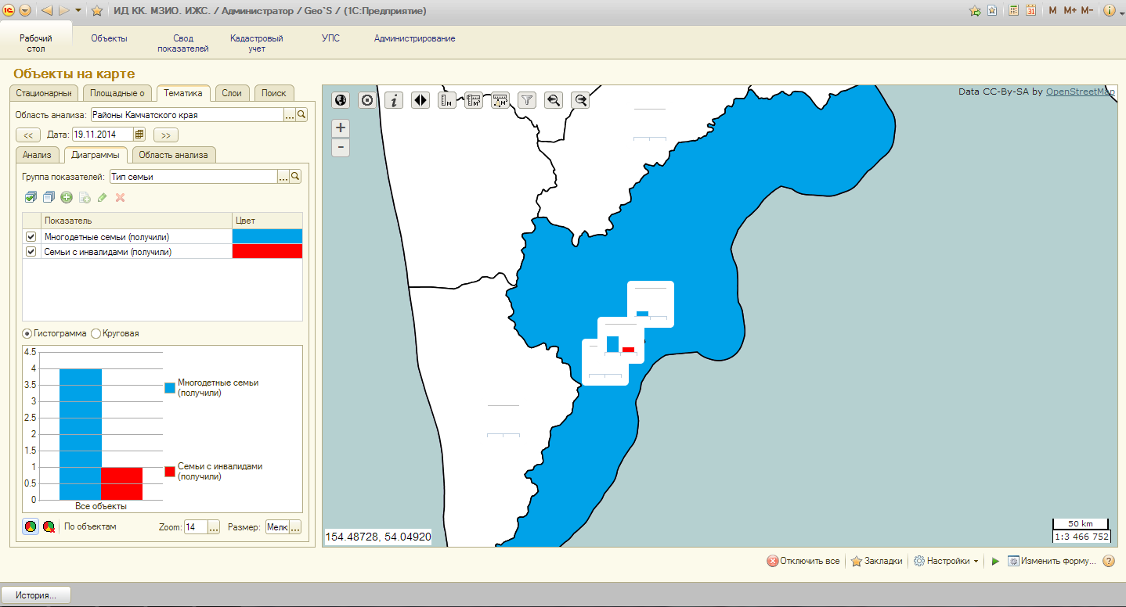

Инструментальные средства работы с Реестром граждан
Разработан комплекс инструментов для работы с Реестром граждан.
Отображение контура ЗУ
Реализовано 2-е возможности отображения на карте земельных участков, предоставляемых бесплатно или на других условиях в собственность многодетным и другим семьям в рамках региональной программы ИЖС.
- Для отображения на карте контура земельного участка из публичной кадастровой карты Росреестра, используется инструмент «Показать контур ЗУ из Росреестра».
Для использования данного инструмента необходимо выполнить: меню «Рабочий стол» вкладка «Площадные объекты» - контекстное меню по правой кнопке мыши – «Показать контур ЗУ из Росреестра».
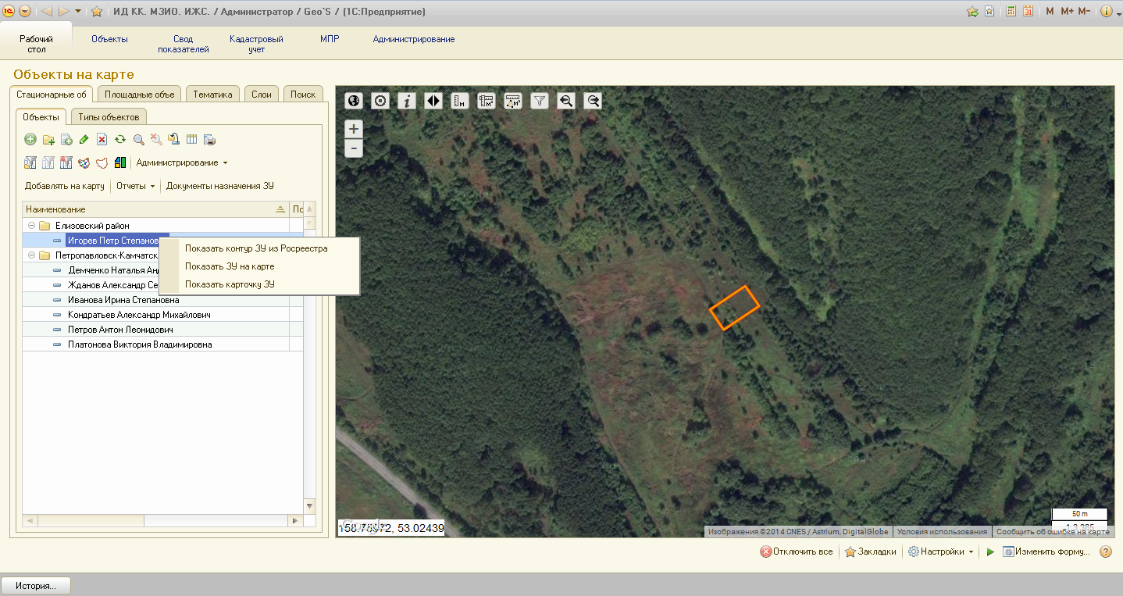
- Существует возможность отобразить на карте контур земельного участка, предоставленного выбранному гражданину, из векторного слоя участков для ИЖС. При использовании данного функционала, карта центрируется к земельному участку, а сам участка подсвечивается красным цветом в течение 10 секунд.
Для использования данного инструмента необходимо выполнить: меню «Рабочий стол» вкладка «Площадные объекты» - контекстное меню по правой кнопке мыши – «Показать ЗУ на карте».

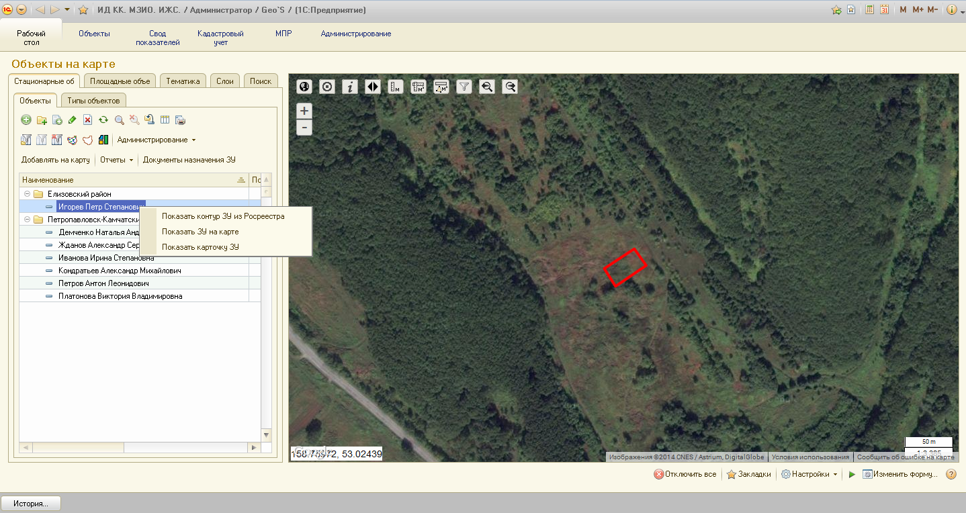
Информационная карточка ЗУ
Представлен функционал, позволяющий посмотреть информационную карточку земельного участка (площадного объекта), выделенного выбранному гражданину в собственность для ИЖС.
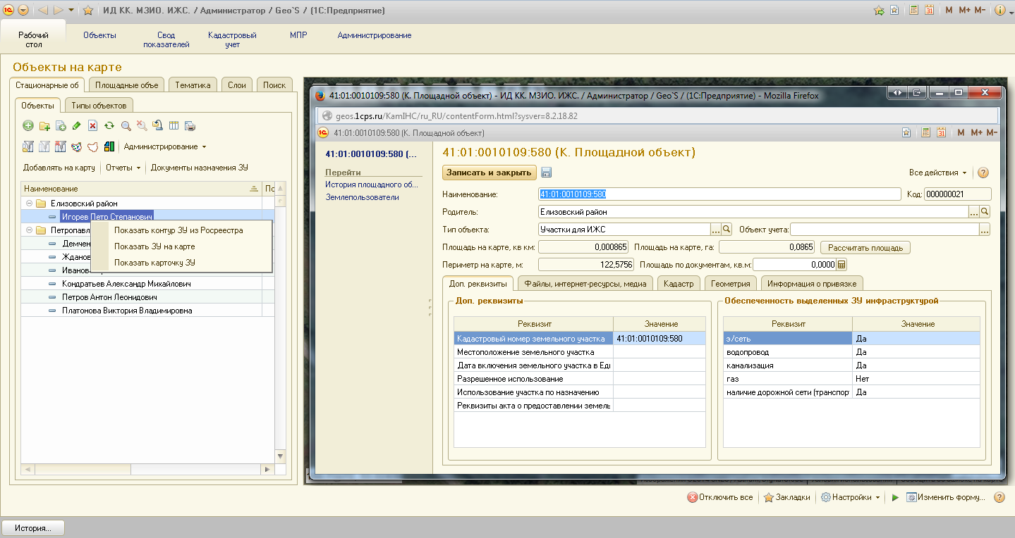
Отчеты
- «Реестр граждан». Сформирован реестр граждан, имеющих право на получение земельного участка в собственность бесплатно.
Для использования данного инструмента необходимо выполнить: меню «Рабочий стол» вкладка «Стационарные объекты» - подменю командной панели «Отчеты» – «Реестр граждан».
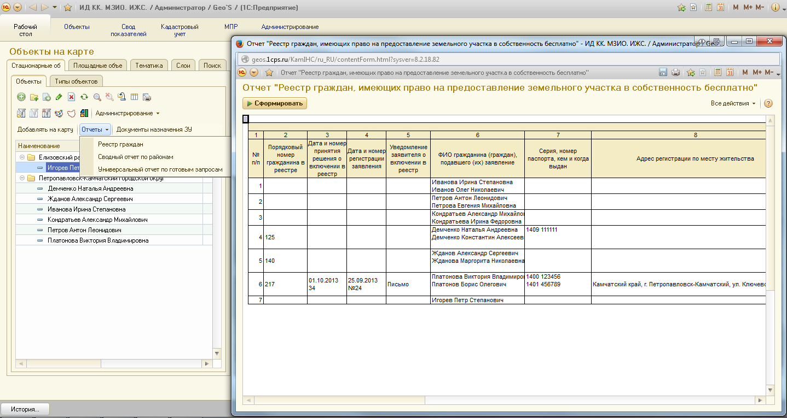
- «Сводный отчет по районам» - выводит на экран отчет, содержащий сведения о многодетных семьях и выделенным им земельным участкам по районам Камчатского края.
Для использования данного инструмента необходимо выполнить: меню «Рабочий стол» вкладка «Стационарные объекты» - подменю командной панели «Отчеты» – «Сводный отчет по районам».
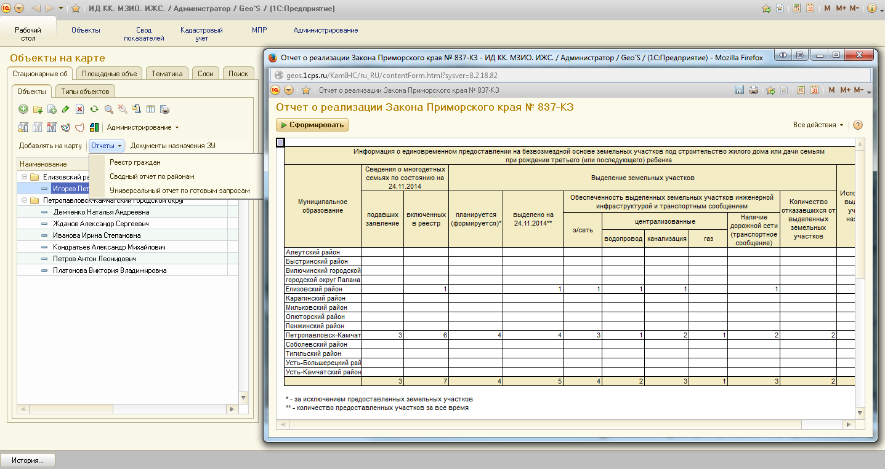
- «Универсальный отчет по готовым запросам» выводит на экран отчет, настроенный под конкретные требования.
Для использования данного инструмента необходимо выполнить: меню «Рабочий стол» вкладка «Стационарные объекты» - подменю командной панели «Отчеты» – «Универсальный отчет по готовым запросам» - выбрать «Вариант отчета» - «Сформировать».
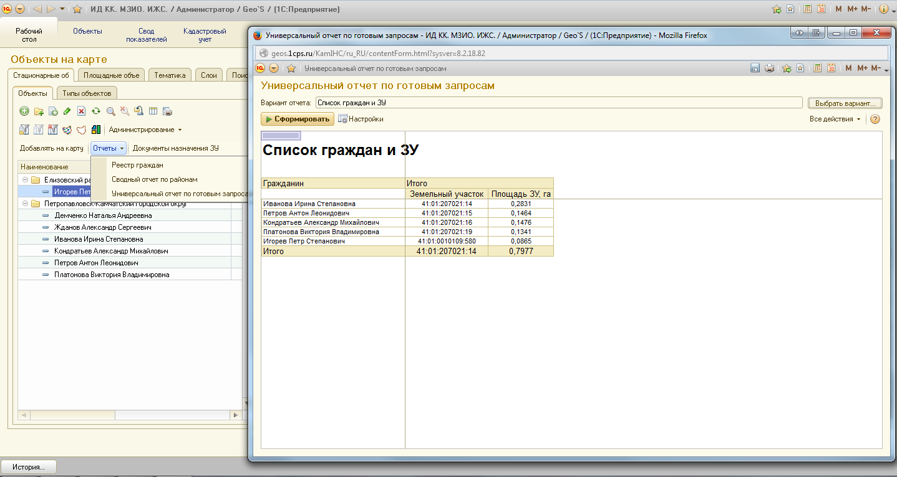
Документы назначения ЗУ
Инструмент «Документы назначения ЗУ» предназначен для просмотра и создания документов, по которым проводилось назначение земельных участков гражданам.
Для использования данного инструмента необходимо выполнить: меню «Рабочий стол» вкладка «Стационарные объекты» - инструмент командной панели - «Документы назначения ЗУ»
